**INAUGURA A COREDO LA MOSTRA FOTOGRAFICA**

**"DON'T BREAK MY HEART" DI ROMINA ZANON.**

**Nel solco della rassegna “Achillea. Coltivare parità”.**



**Sarà inaugurata venerdì 18 luglio 2025 alle ore 18.00 a Coredo presso Casa da Marta la mostra fotografica “Don't break my heart” di Romina Zanon, promossa e curata dal Comune di Predaia con il patrocinio ed il supporto della Fondazione Cassa Rurale Val di Non - Rotaliana e Giovo, nell’ambito del progetto 2025 “Achillea. Coltivare parità” e di “Predaia Arte e Natura”.**

La mostra, visitabile dal **18 luglio al 31 ottobre (da martedì a domenica, ore 10.00–12.00 e 18.00–22.00),** esplora il rapporto tra identità di genere e memoria privata attraverso un racconto visivo che intreccia linguaggi espressivi differenti. La mostra fotografica racconta il delicato percorso interiore di Federica, una donna che, dopo la perdita della madre, si trova a ricostruire la propria vita in un tempo sospeso tra dolore, solitudine e ricerca di nuovi significati. Il vuoto lasciato dal lutto la costringe a confrontarsi con la fragilità dell’esistenza e con l’assenza di punti di riferimento, avviando un processo di trasformazione profonda. Questo viaggio personale si traduce in una sinfonia visiva in cui immagini intime e potenti danno forma ai sentimenti contrastanti di smarrimento, memoria e speranza. La narrazione fotografica si muove tra passato e presente, tra vissuto personale e dimensione collettiva, rendendo il dolore di Federica specchio di un'esperienza universale. Un elemento inatteso rompe il silenzio del lutto: la scoperta della musica di Den Harrow (Stefano Zandri). Le sue canzoni diventano per Federica un rifugio emotivo, una forma di resistenza contro la desolazione. La leggerezza della musica anni ’80 si insinua tra le crepe della sofferenza, restituendo vitalità, senso e desiderio. Il sogno di incontrare il musicista assume il valore simbolico di una rinascita possibile, una tensione verso l’altro che riaccende l’attesa e la voglia di vivere. “Don't break my heart” si propone anche come spazio di riflessione sull’universo femminile, sulle sfide intime che molte donne affrontano in silenzio: la perdita, la solitudine, la necessità di reinventarsi. Attraverso la storia di Federica, la mostra apre un dialogo sulla resilienza femminile e sulle molteplici forme che può assumere la rinascita personale, trasformando un’esperienza privata in un’occasione di condivisione collettiva.

**ROMINA ZANON**

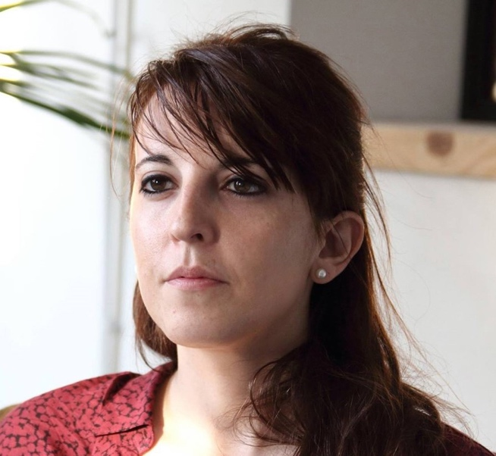Fotografa, ricercatrice e docente di Storia e tecnica della fotografia presso l’Università degli Studi di Udine. La sua ricerca si concentra sull’intersezione tra immagine, memoria e identità, attraverso un linguaggio visivo che unisce elementi simbolici e poetici. Le sue opere si distinguono per una narrazione non lineare, che predilige l’evocazione alla descrizione, intrecciando figure umane, paesaggi, still life e costruzioni metaforiche in trame visive stratificate.

Ha esposto in numerose sedi in Italia e all’estero – tra cui OnArtGallery (Firenze), Centro Culturale Italiano di Cluj, Dorfkirche (St. Moritz), Galerie90 (Rio Pusteria), Galleria d’Arte Fogolino (Trento), Collettivo 42 (Viterbo), Festival Diecixdieci (Gonzaga), Riaperture Festival (Ferrara), ArtEindhoven 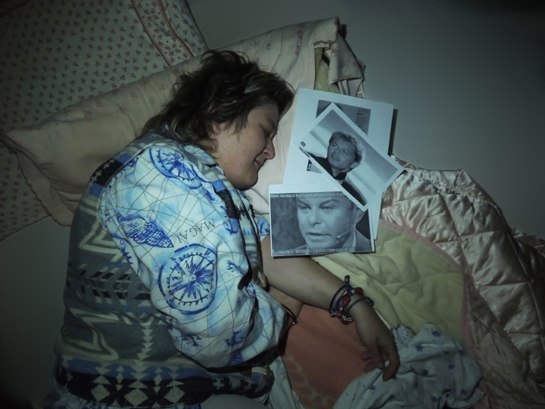e Grenze - Arsenali Fotografici (Verona). Tra il 2022 e il 2024 ha collaborato con il M° Edoardo Bellotti (Eastman School of Music, Rochester–NY) al progetto internazionale *Frameworks of Artistic Perceptions*, presentato in festival musicali tra cui Smarano Academy Music Festival, Göteborg International Organ Festival e Lucca Città degli Organi. Autrice di “Il neorealismo di Marcella Pedone” (Casadei Libri, 2020), presentato alla Mostra del Cinema di Venezia e a Milano Book City, nel 2023 ha curato – con Adriana Lotto e Mirco Melanco – la monografia *Mario Bernardo ‘Radiosa Aurora’* (Il Poligrafo), presentata al Salone del Libro di Torino, alla Casa del Cinema di Roma e Venezia. Nel 2024 ha conseguito il dottorato di ricerca in Scienze dei Beni Culturali presso l’Università di Padova, con una tesi dedicata alle fotoreporter italiane attive nel secondo dopoguerra. Tiene regolarmente masterclass e seminari in Italia e all’estero, ed è attiva come curatrice e organizzatrice culturale. Dal 2022 dirige la collana editoriale *Fotogrammi e storia* per la casa editrice Il Poligrafo (Padova).

**EVENTI COLLATERALI, GUIDE E LABORATORI**

Per chi desidera approfondire l'opera direttamente con l'autrice, sono in programma **tre visite guidate con Romina Zanon**, in calendario per **giovedì 7, 14 e 21 agosto** alle **ore 18.00**.

Accanto alla mostra, il Comune di Predaia propone un ciclo di eventi di approfondimento dedicati alla **fotografia femminile** e al suo ruolo nella rappresentazione della memoria e del cambiamento sociale. Il primo appuntamento è per **venerdì 26 settembre**, alle **20.45** presso **Casa da Marta** a Coredo, con il talk “Sguardi al femminile: documentariste e fotoreporter del secondo dopoguerra italiano”. Conduce l’incontro Romina Zanon, che accompagnerà il pubblico alla scoperta di una generazione di fotografe attive tra il 1945 e il 1960, spesso ignorate dalla storiografia ufficiale ma centrali nel raccontare l’Italia della ricostruzione e delle prime spinte emancipative. Il secondo incontro è una **proiezione cinematografica**: venerdì **10 ottobre**, sempre alle **20.45**, sarà proposto “Essere Donne” (1965), documentario pionieristico di **Cecilia Mangini**. Il film, di grande forza espressiva, racconta la condizione femminile in Italia attraverso voci, volti e lotte spesso trascurati dalla memoria collettiva.

Infine, **venerdì 24 ottobre**, sempre alle 20.45 a Casa da Marta, si terrà un incontro con **Paola Agosti**, una delle più significative fotografe italiane attive dagli anni ’70. In “Una fotografa analogica racconta (1970–2025)”, l’autrice torinese ripercorrerà la sua lunga carriera dedicata ai temi del lavoro, dell’emigrazione, del femminismo e della trasformazione del paesaggio sociale italiano.

**LA RASSEGNA “ACHILLEA” NON SI FERMA QUI!**

“Achillea” prosegue a novembre con altri due importanti appuntamenti imperdibili, indimenticabili. **Venerdì 7 novembre presso il Cinema Teatro Comunale di Cles**ci sarà la proiezione del film**Vermiglio di Maura Delpero (2024)**introdotta da un talk tra le protagoniste **Stefania Rodà -** Casting Director & Acting Coach e la attrici **Martina Scrinzi** (Candidata ai David di Donatello 2025) e**Rachele Potrich.**Un momento unico che vede sul palco le protagoniste femminili.**Un talk, curato e moderato dalla fotografa, ricercatrice e docente universitaria Romina Zanon,** pensato per raccontare un’altra faccia del film che ha reso famoso in tutto il mondo il piccolo paese alpino della Val di Sole. Ritratti femminili di vita, lavoro, interpretazione e fama.

**Giovedì 20 novembre alle ore 20.45, “Achillea” è a Cles, con LORENZO GASPARRINI**autore di molti libri dedicati ai femminismi e alle nuove mascolinità. Filosofo, femminista e formatore è autore, tra gli altri, di «Perché il femminismo serve anche agli uomini». La performance proposta sarà un'opportunità per apprendere e riflettere su questioni importanti, contribuendo a una maggiore consapevolezza sociale. Con il suo carisma e la sua capacità di raccontare storie, Lorenzo riesce a intrattenere e ispirare, lasciando un'impronta duratura nel cuore del pubblico.

**Info: www.fondazionecrvaldinon.it**